Temperley, Buenos Aires, Argentina, 22 de Junio de 2022

SR./LIC./ING. MARCELO COUSILLAS
SRA./SRTA./LIC./ING. CLAUDIA ECHEVERRÍA
GERENCIA OPERATIVA DE INTELIGENCIA DE GESTIÓN
GOBIERNO DE LA CIUDAD DE BUENOS AIRES
____________________________________________

De mi mayor consideración:

Por intermedio del presente, deseo comentarles algunas observaciones técnicas propias que, a nivel profesional, pueden coincidir con su visión, o no, según sentencias de prueba técnica llamada “Challenge” remitida por el Sr. Marcelo Cousillas vía correo electrónico, a efectos de ser evaluado por mi postulación a un cargo jerárquico de su Gerencia.
También, es de mi agrado realizar algunas aclaraciones al respecto de mi desempeño con la prueba técnica.

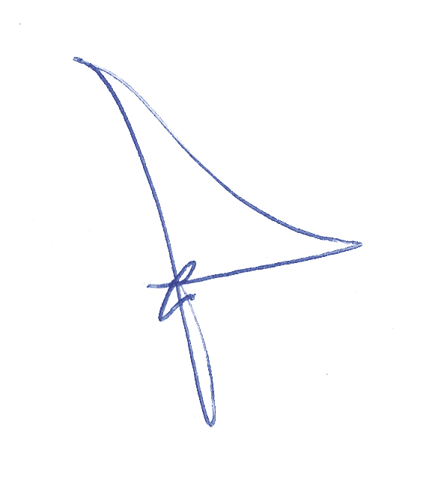
Sin más, los saludo atte.

Julián Marcelo Zappia
Técnico Superior en Análisis de Sistemas
Cel. +54 9 11 3703 8629

_________________________________
INFORME TÉCNICO “CHALLENGE” GCBA.
OBSERVACIONES TÉCNICAS.
__________________________________

En esta sección, deseo comentarles algunas observaciones técnicas propias.
Considérense como un análisis personal y profesional que no tienen por qué coincidir con su visión técnica, que seguramente es mucho mayor que la de quien suscribe por su nivel de estudios, trabajo y trayectoria profesional.

- La falta de datos de origen a disponibilidad en mi Pc, causó que los códigos SQL realizados en los diferentes ejercicios, sean de carácter de testeo, y no para implementación con grandes volúmenes de datos.
- Algunas de las sentencias del “Challenge” remitido, como por ejemplo la generación de la tabla de Clientes propuesta para almacenar tanto compradores y vendedores, causó cierta confusión en el correspondiente diseño. Hay otros aspectos más que no son relevantes, ya que se comprendieron y efectuaron con una relativa agilidad. Este ítem no intenta ser una excusa para salvar posibles errores cometidos.
- Las sentencias de generación de tablas son flexibles, por lo que utilicé mi criterio propio en el armado de las estructuras. Además, en mi inicio de la prueba técnica con Visual Studio 2022 Pro noté, como comento en los códigos generados, que algunos nombres de tablas coincidían con palabras reservadas, por lo que decidí nombrarlas en idioma español, en lugar de inglés.
- No se comprende muy bien lo expresado en el punto 7 del “Challenge”, acerca de la duplicación de registros al modificar. Es algo muy extraño, que nunca me pasó debido a que, por lo general, genero una app completa o –al menos- una pequeña app para actualizar datos sensibles. Tengo entendido en la teoría que puede suceder sobre lenguaje PHP, pero existe la solución de bloquear el archivo (sea monousuario o multiusuario) para evitar esas posibles incidencias. Si en realidad ese error es posible (insisto que yo nunca noté un problema así), el desarrollador debería aplicar el “lock” del archivo. Por ejemplo:

LOCK TABLES Items READ, Clientes WRITE;
SELECT SUM(value) FROM Items WHERE CLIENTE_ID > 100;
UPDATE Items SET valor_total = sum_from_previous_statement
WHERE CLIENTE > 100
UNLOCK TABLES;

_________________________________
INFORME TÉCNICO “CHALLENGE” GCBA.
NOTIFICACIÓN DE MODIFICACIONES.
__________________________________

En esta página, deseo informar brevemente algunas modificaciones realizadas que difieren de lo solicitado en las sentencias del “Challenge”.

- Como manifesté anteriormente, modifiqué los nombres de las tablas por detección de palabras reservadas. Convertidas a idioma español.
- En lugar del diagrama lógico, opté por realizar un Diccionario de Datos y un PseudoCódigo que lo habrán observado con anterioridad.
- La construcción de las estructuras de datos fue realizada en gran mayoría bajo criterio propio, con posibilidad de optimización debido a que me he demorado en las tareas debido al evento mencionado en el período de prórroga y, sin intentar justificarme, por la visita de mis hijas en el Día del Padre. Las sentencias de la prueba técnica haciendo referencia a la estructura de las tablas es muy flexible y limitada (obviamente con la intención de evaluar este procedimiento).
- Intenté generar una app funcional en base a lo leído en el texto del “Challenge”, con codificación en C# y SQL, pero ha quedado trunca por falta de tiempo y solo es funcional el inicio e ingreso de usuario y contraseña.
- El DER se encuentra parcialmente modificado, con quite de campos y campos renombrados, por cuestiones de espacio en página, y en el diseño.

_________________________________
INFORME TÉCNICO “CHALLENGE” GCBA.
INFORMACIÓN ADICIONAL.
__________________________________

- Todas las tareas realizadas se encuentran en un repositorio de GitHub, con el siguiente link: https://github.com/jmzappia/Challenge_GCBA_Zappia. También podrán observar tareas adicionales.
- Con el tiempo restante, de acuerdo a pregunta realizada por la Lic./Ing. Claudia Echeverría en oportunidad de la entrevista (sobre DAX), realicé pocas tareas con Power BI a efectos de mostrar, al menos, un mínimo conocimiento.
- La solución que contiene todo el “proyecto” generado, posee el nombre de Challenge_GCBA_Zappia_Inicio.sln, y se encuentra en la raíz del repositorio.
- Al final del presente, se agregan capturas de pantalla de muestra.
- Si surge algún comentario o consulta sobre lo realizado, estoy a su completa disposición.

